ԱԼԱՎԵՐԴԻ ՀԱՄԱՅՆՔԻ ԿԱԴԱՍՏՐԱՅԻՆ ՔԱՐՏԵԶԻՑ ՀԱՏՎԱԾ
Մ 1:1000

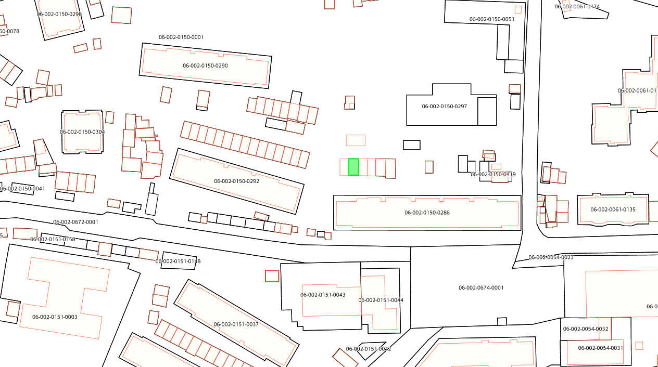

Վաչիկ Վոլոդյայի Մելիքսեթյանին պատկանող ավտոտնակի զբաղեցրած հողամասի տեղադիրքը /ծածկագիր՝ 06-002-0150-0040/

